SESTAVI ČRKO V Z RAZLIČNIMI MATERIALI, KI JIH NAJDEŠ DOMA.
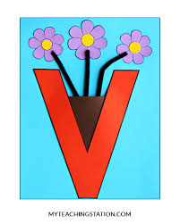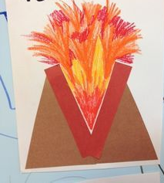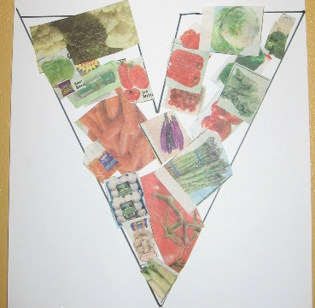

POBARVAJ ČRKO V

NARIŠI ČRKO V NA VELIK PAPIR, DAJ PAPIR NA POL IN SPET NAPIŠI ČRKO V ….. (SAJ VEŠ KOT V ŠOLI)

NARIŠI, KAJ LAHKO OKUŠAŠ IN SE ZAČNE S TO ČRKO.

NARIŠI, NAPIŠI ALI NALEPI PET STVARI, KI JIH LAHKO VIDIŠ IN SE ZAČNO Z GLASOM V.
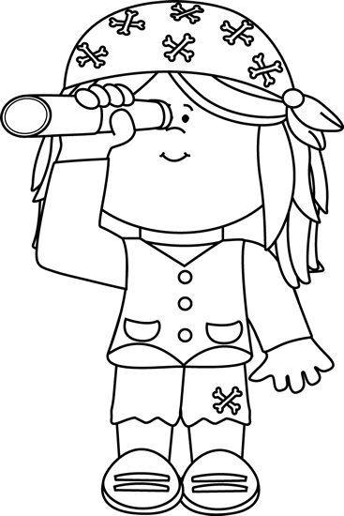

NARIŠI, NAPIŠI ALI NALEPI KATERE STVARI LAHKO SLIŠIŠ IN SE ZAČENJAJO NA GLAS V.

PRERIŠI RAZPREDELNICO. POIŠČI SLIČICE IN JIH NALEPI V ZVEZEK GLEDE NA MESTO GLASU.
V________ ___ V____ _____ V

UGANI, KDO OZR. KAJ JE TO. (POMERI SE S FILIPOM. KDO BO PREJ? ):
MANJŠI KRAJ NA V
DOMAČI IZRAZ ZA TEHTNICO
RJAVO SIV DROBEN PTIČ, KI JE POGOSTO V JATAH V
ČE HOČEŠ KOGA POVABITI NA ROJSTNI DAN NAPIŠEŠ
VLAK IMA VELIKO V
NOTRANJI PROSTOR V KATEREGA PRIDEMO SKOZI GLAVNI VHOD HODNIK ALI V
NA MORJU SO VELIKI V NEKATERI SRFAJO PO NJIH
PLES PRI KATEREM ŠTEJEŠ EN DVA TRI…
PUDING ALI SLADOLED BLEDO RUMENE BARVE
KATEREGA OKUSA ŽE ? V …
HRANIŠ DENAR, ENERGIJO TO POMENI DA SI V
TISTI, KI VLADA JE
TISTI, KI KAJ VARI JE
KDOR POKLICNO SKRBI ZA VARNOST JE
DOMAČA BESEDA ZA ŽEP
VOZILO, KI SE VOZI PO TIRIH
ŠPORTNI, KI SE UKVARJA Z VATERPOLOM
POSODA V KATERI JE ŠOPEK ROŽ
SKOZI NJIH VSTOPIŠ V HIŠO ALI SOBO.
ZA PREDSTAVO POTREBUJEŠ V
ZA VOŽNJO PA V
POKAŽI IN RAZLOŽI: (PANTOMIMA)
- ZAVEŽI VSAJ ENE VEZALKE
- VSTOPI V KUHINJO
- VAŽI SE Z NEČIM.
- VBADAJ S ŠIVANKO V ROKAV.
- VDOLBI LUKNJO V DEBLO.
- POKAŽI DEL TELESA, KI SE ZAČNE NA V .
- VEČERJAJ.
- BODI VLJUDEN.
- POSTAL SI VEDEŽEVALKA.
- NEKAJ NA V DAŠ V VEDRO. (NA V)
- DOTAKNI SE LEVE VEKE.
- PELJEŠ VELESLALOM.
- POSTALA SI VELIKANKA.
DAN PRED DANAŠNJIM DNEVOM.
NASPROTJE OD MANJ
ŽENA, KI JI UMRE MOŽ
STRUPENI PAJEK ČRNA V
DEL DNEVA OB SONČNEM ZAHODU
PRVA ZVEZDA NA NEBU ZVEČER.
NASPROTJE OD MANJŠINE
KDO NE JE MESA JE
IZ DEBLA DREVESA RASTEJO V
POSTAVI SVOJO FIGURICO NA USTREZNO STOPNIČKO.

KAKO SE POČUTIŠ IZBERI SLIKCO IN JO PRERIŠI V ZVEZEK.
